phân phối siêu bội (hypergeometric distribution).

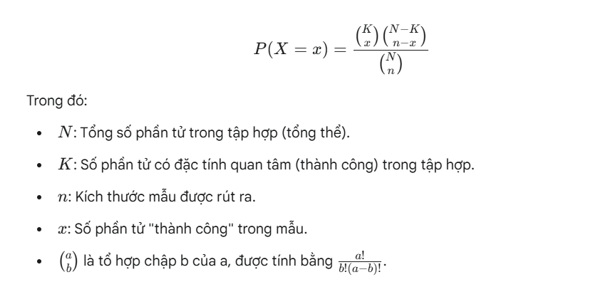

**Bài tập:**

Cho một phân phối siêu bội với N=100, n=4, và K=20.

